Uso de GitHub

(Básico)

Eliezer Guillermo Oajaca Hernández

3090 15 16006

Desarrollo Web (Taller 1)

Universidad Mariano Gálvez

GitHub Básico.

GitHub es una herramienta de control de versiones, que nos facilita la edición de código, como también de sus modificaciones y actualizaciones. En la actualidad este tipo de herramienta es muy común en el desarrollo de software y aplicaciones en donde el desarrollo está a cargo de varios programadores que realizan varias funciones en el mismo código.

Taller 1:

Para el taller 1 se ha creado el siguiente directorio: C:\Git\Master y creado una un archivo htlm como se muestra.

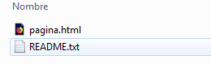

Para lo siguiente se utilizara el Shell de Windows. Previamente se ha instalado Git en el sistema para poder manejar las versiones. En el Shell nos movemos hacia el directorio.

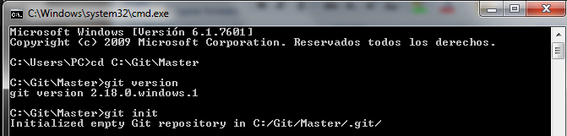

El “init” nos sive para inicializar un repositorio y comenzar con la función branch.

Se puede apreciar que es estado de los objetos en el directorio con la palabra “status”. En la siguiente imagen se muestra el estado de los archivos, la pagina se html se había agregado anteriormente y después modificado.

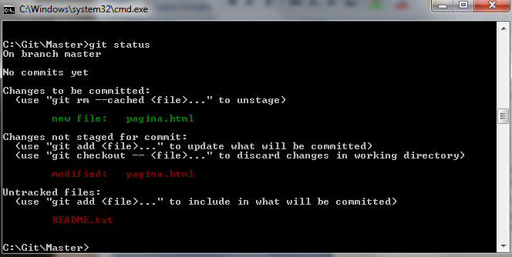

Cámbianos el contenido del archivo html, con el siguiente código:

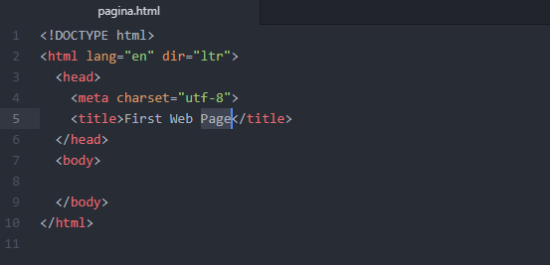

Con esta modificación lo ahora podemos agregar al repositorio con la palabra “add”. Add se puede usar para agregar archivos por separado en este ejemplo se utilizo “git add .”, el punto significa que agregamos todos los archivos encontrados en el directorio. También como se ve en la imagen los nombres se ponen color verde indicando que están agregados.

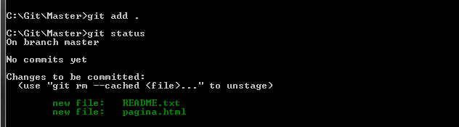

Después cuando se haya realizado todos los cambios necesarios se pueden puede realizar el commit para finalizar.

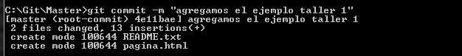

Y finalizamos con un git push para subir todo nuestro repositoria a nuestra cuenta de github.